aan |  | Vaste Commissie voor Veiligheid en Justitie
van |  | Takvor Avedissian
doorkiesnummer
datum |  | 1 oktober 2015
onderwerp |  | Locatiebeleid Rechtspraak, rechtbank Overijssel (Zwolle, Almelo)

De president van de rechtbank Overijssel dankt de Vaste Kamercommissie voor V&J voor de uitnodiging voor het rondetafelgesprek over het locatiebeleid Rechtspraak, in het bijzonder rechtbank Overijssel.

Inleiding
De Presidenten en de Raad voor de rechtspraak (PRO) hebben gezamenlijk het Meerjarenplan (hierna: MJP) opgesteld als een integrale aanpak om vier uitdagingen aan te kunnen gaan:
- Moderniseren (o.a. digitaliseren, via het programma Kwaliteit en Innovatie - KEI)
- Investeren in kwaliteit (o.a. professionele standaarden, zie het rapport visitatie gerechten 2014)
- De werkdruk aanpakken (zie o.a. het NVvR Werkdrukonderzoek)
- Fors bezuinigen (oplopend tot € 88 miljoen in 2020 (taakstelling Rutte II))
Daarbij hecht de Rechtspraak eraan zo veel mogelijk te investeren in kwaliteit en efficiënt om te gaan met bedrijfsvoering, inclusief huisvesting. Het voornemen van de meerderheid van het PRO is het inrichten van één hoofdlocatie per (fusie)rechtbank, waar een volwaardig zaakspakket wordt aangeboden. Voor de rechtbanken Noord-Nederland en Zeeland-West-Brabant wordt een uitzondering gemaakt, daar zouden twee (hoofd)locaties behouden blijven, waar een volwaardig zaakspakket wordt aangeboden. Ook rechtbank Overijssel verdient zo’n uitzonderingspositie!

Rechtbank Overijssel
Het bestuur van de rechtbank Overijssel vindt dat de beide hoofdlocaties Zwolle en Almelo als hoofdlocatie behouden moeten blijven, met een volwaardig, gelijkwaardig zaakspakket. Aldus zou ook rechtbank Overijssel, evenals rechtbanken Noord-Nederland en Zeeland-West-Brabant een uitzonderingspositie moeten krijgen, dat wil zeggen: voor Almelo zou evenals voor Leeuwarden en Middelburg een uitzondering moeten gelden, Almelo zou dus ook naast Zwolle hoofdlocatie moeten blijven. Hiervoor gelden de volgende argumenten:

Splitswet
In april 2013 is de Splitswet ingevoerd, waarbij het ontstaan van de rechtbank Overijssel in het bijzonder te danken was aan juist het onmiskenbare regionale belang van rechtbanklocatie Almelo als hoofdlocatie.

Toezeggingen minister van V&J
De minister van V&J heeft in het parlement toegezegd dat Almelo naast Zwolle een volwaardige, gelijkwaardige rechtbank(hoofd)locatie zal blijven. Die toezegging heeft de minister van V&J ook gedaan tijdens zijn werkbezoek op 11 april 2013 in Zwolle en Almelo ten overstaan van hoogwaardigheidbekleders, gerechtsbestuur, personeel, pers en publiek. Ook het gerechtsbestuur heeft het bestendige karakter van de beide hoofdlocaties sindsdien binnen en buiten de rechtbank zo uitgedragen.

Regio Twente: rol rechtspraak in gemeenschap en juridische infrastructuur
Regio Twente heeft circa 625.000 inwoners. Dat is iets meer dan de helft van het totale inwonertal van de provincie Overijssel. En – ter vergelijking – ongeveer net zo veel als heel Friesland. Twente kent een juridische infrastructuur die gelijkwaardig is aan die van Zwolle (advocatuur, gerechtsdeurwaarders, notariaat, hogescholen/universiteit, huis van bewaring, etc.). Twente vormt een hechte gemeenschap, waar men trots is op de regio en op de rol die de rechtspraak/rechtbank daarin vervult, getuige ook de grote betrokkenheid van de Twentse lokale bestuurders en raadsfracties, balie, Twente Board, universitair hoogleraren, media etc.

Zaakspakketten en werklast
In 2014 deed de rechtbank Overijssel ruim 102.000 zaken af. Als het gaat om de werklast (zaakszwaarte) is Almelo gelijkwaardig aan Zwolle. Wat betreft het aandeel strafzaken geldt dat Almelo circa 55 % behandelt en Zwolle circa 45%. Kortom Twente is, ook als het gaat om rechtspraak, een regio die er toe doet. Anders dan in andere fusierechtbanken is in Overijssel geen sprake van een ‘grote en kleine broer’. Overigens werkt van de ca 470 medewerkers de helft in Almelo (Enschede) en de helft in Zwolle.

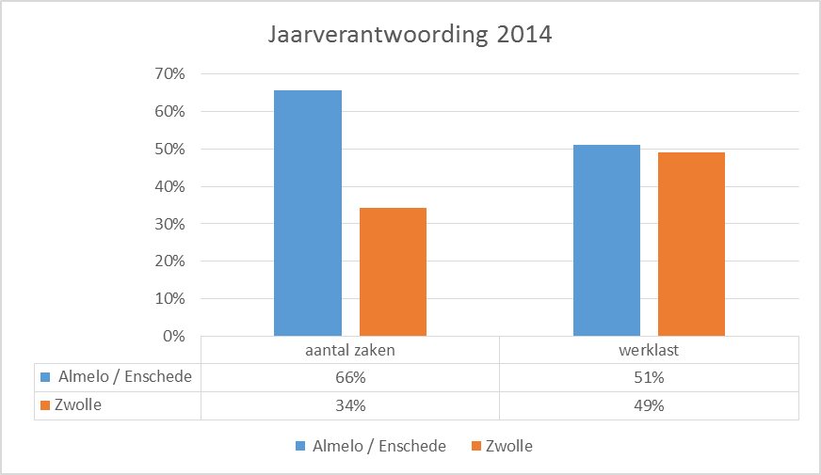

Goede resultaten beide hoofdlocaties Almelo en Zwolle
Rechtbanklocaties Almelo en Zwolle presteren goed op veel terreinen en de waardering daarvoor is hoog. Zo oordeelden rechtzoekenden en ketenpartners in het Klantwaarderingsonderzoek 2014, zo oordeelde ook de visitatiecommissie onder leiding van Job Cohen in 2014. Ook uit de Monitorbrief 2013 en de Kengetallenanalyses 2013 en 2014 blijkt dat de rechtbank het (bovengemiddeld) goed doet op het gebied van toegankelijkheid, kwaliteit en gezonde bedrijfsvoering. Verder is sprake van een goede locatie-overstijgende samenwerking tussen de beide hoofdlocaties. De rechtbank Overijssel kijkt dan ook vol vertrouwen uit naar de evaluatie van de Splitswet die is voorzien in 2016.

Zichtbaarheid en toegankelijkheid
Wij staan voor goede, tijdige, toegankelijke en begrijpelijke rechtspraak in beide regio’s Zwolle en Twente, in het belang van samenleving en rechtzoekenden, inclusief slachtoffers van misdrijven. 'Justice Must Not Only Be Done, but Justice Must Also Be Seen To Be Done'. Denk aan reguliere strafzaken met gedetineerden, maar bijvoorbeeld ook aan de zaak van de Twentse ex-neuroloog, de Monstertruckzaak in Haaksbergen. Allemaal zaken met publieke belangstelling, soms met grote groepen slachtoffers, nabestaanden, die allemaal willen zien dat het recht in de (eigen) regio zijn beloop krijgt. Slachtoffers, nabestaanden, belangstellenden die straks aanwezig willen zijn bij de Monstertruckzaak zouden met het openbaar vervoer 2 uur en 10 minuten onderweg zijn van Haaksbergen naar Zwolle. Ter vergelijking, Zwolle – Den Haag is 1 uur en 45 minuten.

Kortom, rechtbank Overijssel verdient behoud van twee hoofdlocaties Zwolle en Almelo!

